Приложение 1
ОПРОСНЫЙ ЛИСТ
НА ТЕПЛООБМЕННИК «ГАЗ-ГАЗ» (ТО-1)
ТЕХНИЧЕСКИЕ ХАРАКТЕРИСТИКИ
Необходимые сведения
Количество заказываемого оборудования, шт. |  | 1
1.1. Тип теплообменника |  | кожухотрубчатый
1.2. Рабочее давление в межтрубном пространстве, МПа |  | 8,0
1.3. Вместимость в межтрубном пространстве, м³ |  | 0,65
1.4. Рабочее давление в трубном пространстве, МПа |  | 12,0
1.5. Вместимость в трубном пространстве, м³ |  | 0,8
1.6. Расчетная температура стенки, ºС |  | 100
1.7. Минимально допустимая температура стенки, ºС |  | Минус 60
1.8. Потери давления в трубном пространстве не более, кПа |  | 100,0
1.9. Прибавка для компенсации коррозии (эрозии), мм |  | 2,0
1.10. Поверхность теплообмена не менее, м² |  | 18
1.11. Рабочая среда в трубном пространстве |  | Сырой газ
1.12. Рабочая среда в межтрубном пространстве |  | Осушенный газ
1.13. Температура (уточнить расчетом), ºС |  | Поток 1  Сырой газ | Поток 2  Осушенный газ
- вход |  | 20,11 | минус 31,09
- выход |  | минус 15 | 8,55
1.14. Производительность по газу номинальная, ст.м³/сут | min | 22 000
 | max | 1 500 000
1.15. Состав (% мольн.) и свойства |  | См приложение 4.1
1.16. Материальное исполнение трубных решеток, кожуха, камеры и крышки |  | Сталь 09Г2С
1.17. Материальное исполнение теплообменных труб |  | Сталь 20
1.18. Комплектация аппарата: |  | - Ответные фланцы, с прокладочным и крепёжным материалом (на всех штуцерах) установленных на аппарате  - АКЗ и теплоизоляция согласно п. 1.19.  - Преобразователь давления с выходным сигналом 4-20мА, исполнение взрывозащищенное Exia (Искробезопасная цепь) в комплекте с термочехлом и клапанным блоком. 2шт. Монтажная часть должна соответствовать штуцеру «Вход и выход И,И1».  - Преобразователь температуры с выходным сигналом 4-20мА, исполнение взрывозащищенное Exia (Искробезопасная цепь) в комплекте с термочехлом и защитной гильзой. 2шт. Монтажная часть должна соответствовать штуцеру «Вход и выход Д1,Д2».  - Манометр в комплекте с вентильным блоком. 2шт. Монтажная часть должна соответствовать штуцеру «Е, Ж»  - Термометр. 2шт. Монтажная часть должна соответствовать штуцеру «К1, К2»
1.19. Антикоррозионное покрытие и теплоизоляция |  | Теплоизоляцию выполнить в заводских условиях, необходимая толщина теплоизоляции 100 мм.  Антикорозионное покрытие внутренней поверхности емкости:  -Masscotank 11 (350-450 мкм) – либо аналог;  Наружное покрытие - грунтовка "PrimastikUneversal" – либо аналог; краска "Hardtop AS"– либо аналог.
1.20. Толщина стенки аппарата, мм. |  | Определить расчетом
1.21. Толщина днища аппарата, мм. |  | Определить расчетом
1.22. Требуемый срок службы изделия, лет |  | 20
1.23. Место расположения объекта, где установлен аппарат (город, район) |  | Тюменская область, Ямало-Ненецкий автономный округ, Пуровский район, МО –  г. Губкинский.
1.24. Место установки аппарата (наружная, в неотапливаемом помещении, в отапливаемом помещении) |  | наружная
1.25. Сейсмичность, балл |  | 5
1.26. Климатическое условие по ГОСТ 15150-69 |  | ХЛ1
1.27. Средняя температура наиболее холодной пятидневки района, с обеспеченностью 92%, °С |  | минус 47
1.28. Средняя температура наиболее холодных суток, с обеспеченностью 98%, °С |  | минус 54
1.29. Температура окружающего воздуха, °С (min/max) |  | от минус 55 до плюс 36
1.30. Район по ветровой нагрузке по СП 20.13330.2011 |  | I
1.31. Район сейсмичности |  | 5
1.32. Ветровая нагрузка, кПа (кгс/м²) |  | 0,23 (23)
1.33. Дополнительные требования |  | Окончательную конструкторскую документацию (типы фланцевых соединений, DN патрубков) и комплектность поставки изделия согласовать с заказчиком до начала изготовления.  Предусмотреть узлы крепления заземляющего устройства (не менее двух по диагонали с разных сторон сепаратора) через болтовые соединения, обозначенные символом «заземление»» (ПУЭ п.1.7.118), предусмотреть меры против ослабления контактов (ПУЭ п.1.7.139).  Окончательная конструкторская документация должна содержать:  - схему опирания на фундаменты (количество точек опор, их привязка);
- вид крепления к фундаментам (анкерными болтами, сварное соединение к закладным деталям и т.п.), а в случае болтового крепления – диаметр отверстий под болты в основании, схема расположений отверстий, требуемая длина выступающей части болтов;
- величины нагрузок (вертикальных, статических и динамических), передающихся на фундаменты в точках крепления, указать вид учтенных нагрузок (собственный вес и т.д.)
Характеристика проектируемого оборудования и сооружений по взрывопожарной и пожарной опасности
2.1. Категория зданий и помещений по взрывопожарной и пожарной опасности  (СП 12.13130.2009) |  | АН
2.2. Классификация помещений и наружных установок по ПУЭ |  | В-1г
2.3 Категория взрывоопасности и группа взрывоопасных смесей по ГОСТ 30852.11-2002/ГОСТ 30852.5-2002 |  | IIА- Т1
Приложение № 4.1
Физико-химические свойства и состав сред
Состав | Газ |  | Конденсат |  | Вода
мольная доля | N₂  CO₂  CH₄  C₂H₆  C₃H₈  iC₄H₁₀  nC₄H₁₀  iC₅H₁₂  nC₅H₁₂  С₆Н₁₄  С₆₊ | 0,0155  0,0029  0,9226  0,0305  0,0145  0,0037  0,0028  0,0006  0,0003  0,0002  0,0064 | N₂  CO₂  CH₄  C₂H₆  C₃H₈  iC₄H₁₀  nC₄H₁₀  iC₅H₁₂  nC₅H₁₂  С₆Н₁₄  С₆₊ | 0,0031  0,0040  0,4831  0,0655  0,0808  0,0375  0,0362  0,0117  0,0074  0,0076  0,2631 | Н2О  СН3ОН  Na⁺ + K⁺  Ca²⁺  Mg²⁺  Cl⁻  HCO3²⁻  CO3²⁻ | 0,9718  0,0282  4163  170  73  6381  915  60
Метанол до 20%
Общая минерализация 11,8 г/дм³рН - 7
Массовая концентрация хлористых солей 28,9 мг/дм³
Температура начала кипения 45ºС
Давление насыщенных паров 49,7 кПа
Массовая плотность, кг/м³ | 114,7 |  | 541,6 |  | 980,18

Эскиз аппарата
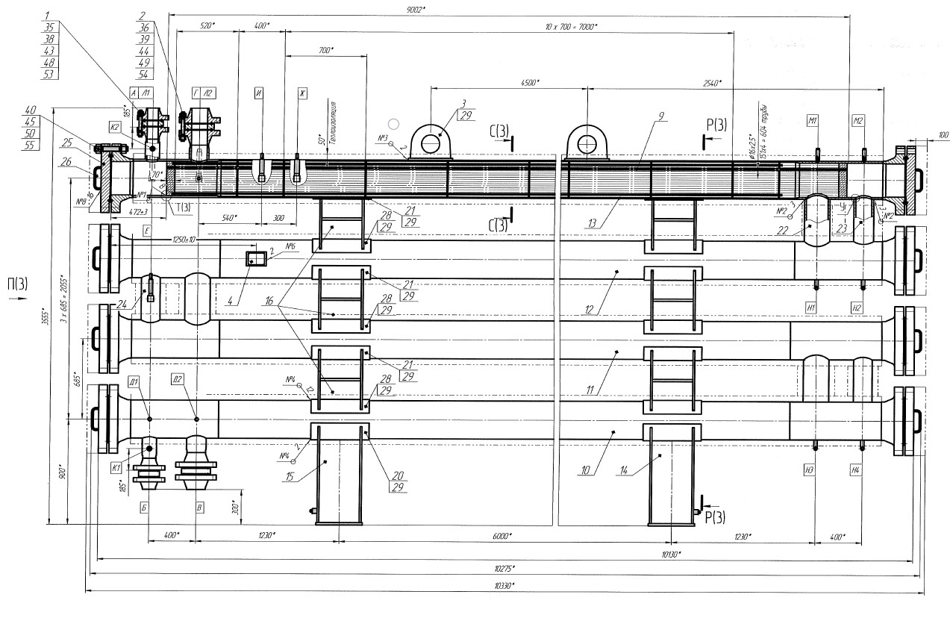
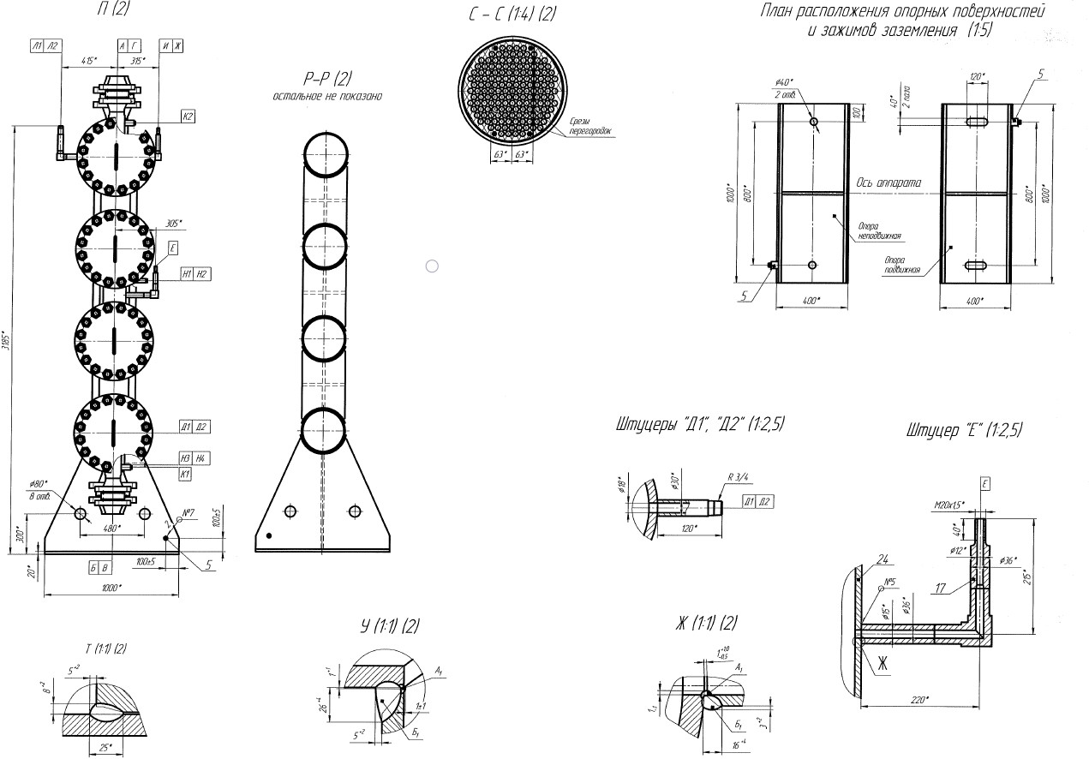

Таблица штуцеров
№ п/п | А  Вход продукта | Б  Выход продукта | В  Вход продукта | Г  Выход продукта | Д1,Д2  вход и выход продукта  Преобразователь температуры
Кол-во, шт. | 1 | 1 | 1 | 1 | 2
Dy,мм. | 150 | 150 | 150 | 150 | 15/М20х1,5 внутренняя
Py,МПа | 16,0 | 16,0 | 16,0 | 16,0 | 16,0
 | Е,Ж  Для манометра | И, И1 вход и выход продукта  Датчик давления | К1,К2  Для Термометра | Л1,Л2  Технологический
Кол-во, шт. | 2 | 2 | 2 | 2
Dy,мм. | 15/М20х1,5 внутренняя | 15/М20х1,5 внутренняя | 15/М27х2 внутренняя | 20/ R3/4 внутренняя
Py, МПа | 16,0 | 16,0 | 16,0 | 16,0
На штуцерах А, Б, В, Г установить заглушки поворотные

